МИНИСТЕРСТВО НАУКИ И ВЫСШЕГО ОБРАЗОВАНИЯ РОССИЙСКОЙ ФЕДЕРАЦИИ
Федеральное государственное автономное образовательное учреждение высшего образования «Московский авиационный институт (национальный исследовательский университет)»

ОТЧЁТ ПО ЛАБОРАТОРНОЙ РАБОТЕ
№ 3 Вариант 5
Дисциплина:
Операционные системы и архитектура компьютера
Тема:
Параллельная сортировка Бетчера методом нечётно-чётного слияния

Выполнил:
студент группы М8О-206БВ-25
Ямалов И.И.
Проверил:
Ассистент Центра ТОП-ИТ
Ефимов Д.А.

Москва, 2026 г.

1. Цель работы
Реализовать сортировку Бетчера на языке C с использованием потоков pthread. Проверить работу программы в Linux и сравнить время сортировки при разном количестве элементов и потоков.

2. Краткое описание архитектуры решения
Программа состоит из файлов main.c, batcher.c и batcher.h. В main.c задаются параметры -n и -t, создаётся массив, запускается сортировка и измеряется время. В batcher.c реализован алгоритм Бетчера, а в batcher.h объявлена функция parallel_sort(). Для сборки используется Makefile.
Массив рекурсивно делится пополам. Левую часть сортирует новый поток, правую — текущий. После pthread_join() выполняется слияние двух частей. Параметр -t ограничивает общее количество потоков, включая главный. При -t 1 программа работает последовательно.

2.1 Схема взаимодействия компонентов
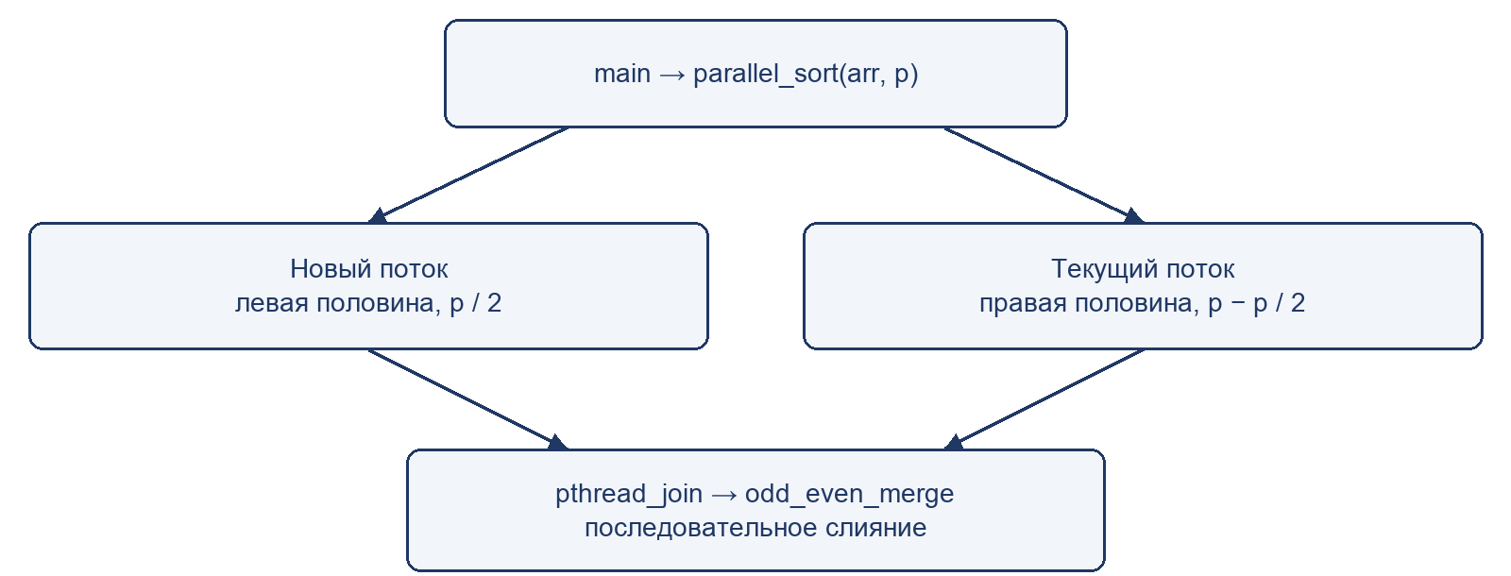
Рисунок 1 – Разделение задачи и синхронизация потоков
Потоки работают с разными участками одного массива. После завершения сортировки обеих половин выполняется слияние. Аргументы рабочего потока хранятся в структуре SortTask; основной поток ожидает его завершения через pthread_join().

3. Листинг ключевых фрагментов кода
Ниже приведены основные фрагменты программы. Полный код: https://github.com/KiritoZik/os-labs/tree/main/lab_03

3.1 Сравнение и нечётно-чётное слияние
Размер сети Бетчера должен быть степенью двойки. Например, для массива из 20 чисел используется сеть на 32 элемента. Дополнительные элементы в память не записываются: если индекс выходит за границы массива, сравнение пропускается.
static void compare_swap(int* arr, int i, int j, int n) {
if (j >= n) {
return;
}
if (arr[i] > arr[j]) {
int temp = arr[i];
arr[i] = arr[j];
arr[j] = temp;
}
}
Листинг 1 – Сравнение с обменом в batcher.c
Функция odd_even_merge() выполняет нечётно-чётное слияние. Она последовательно сравнивает элементы с разным шагом и объединяет отсортированные части. Новые потоки внутри этой функции не создаются.
static void odd_even_merge(int* arr, int left,
int size, int step, int n) {
int next_step = step * 2;
if (next_step < size) {
odd_even_merge(arr, left, size, next_step, n);
odd_even_merge(arr, left+step, size, next_step, n);
for (int i = left + step;
i + step < left + size; i += next_step) {
compare_swap(arr, i, i + step, n);
}
} else {
compare_swap(arr, left, left + step, n);
}
}
Листинг 2 – Нечётно-чётное слияние в batcher.c

3.2 Создание потока и ожидание результата
В parallel_sort() работа делится между потоками. Когда доступен только один поток, вызывается последовательная сортировка. В остальных случаях массив делится пополам, а лимит потоков распределяется между частями. Параметры для нового потока передаются через SortTask.
int half = size / 2;
int left_threads = threads / 2;
int right_threads = threads - left_threads;
pthread_t thread;
SortTask task = {.arr = arr, .left = left, .size = half,
.n = n, .threads = left_threads, .result = 0};
int result = pthread_create(&thread, NULL, worker, &task);
/* ... */
int right_result = parallel_sort(arr, left + half, half,
n, right_threads);
result = pthread_join(thread, NULL);
if (result != 0) {
fprintf(stderr, "pthread_join failed: %d\n", result);
exit(EXIT_FAILURE);
}
if (task.result != 0 || right_result != 0) {
return 1;
}
odd_even_merge(arr, left, size, 1, n);
return 0;
Листинг 3 – Основная параллельная ветвь в batcher.c
Если pthread_create() не удаётся создать поток, эта часть массива сортируется последовательно. Ошибка pthread_join() выводится в терминал, после чего программа завершается.
static void* worker(void *arg) {
SortTask* task = (SortTask *)arg;
task->result = parallel_sort(task->arr, task->left,
task->size, task->n,
task->threads);
return NULL;
}
Листинг 4 – Стартовая функция рабочего потока
Функция worker() вызывает parallel_sort() для своей части массива. pthread_join() ждёт завершения рабочего потока перед слиянием. Мьютекс не нужен, так как потоки одновременно не изменяют одни и те же элементы.

3.3 Измерение времени и проверка результата
Массив заполняется случайными числами с помощью srand(42), поэтому при каждом запуске исходные данные одинаковые. Время измеряется через clock_gettime(CLOCK_MONOTONIC). В него входит сортировка и работа потоков, но не генерация чисел и не проверка результата.
if (clock_gettime(CLOCK_MONOTONIC, &start) != 0) {
perror("clock_gettime");
free(arr);
return 1;
}
int result = parallel_sort(arr, 0, network_size, n, threads);
if (clock_gettime(CLOCK_MONOTONIC, &end) != 0) {
perror("clock_gettime");
free(arr);
return 1;
}
/* ... */
double elapsed =
(double)(end.tv_sec - start.tv_sec) +
(double)(end.tv_nsec - start.tv_nsec) / 1000000000.0;
Листинг 5 – Измерение длительности сортировки
for (int i = 1; i < n; i++) {
if (arr[i - 1] > arr[i]) {
fprintf(stderr, "Sorting is incorrect!\n");
free(arr);
return 1;
}
}
Листинг 6 – Проверка неубывания в main.c
После сортировки программа проверяет порядок чисел и выводит Sorting: OK.

3.4 Сборка и запуск
make
~/sort -n 1000000 -t 4
Команды сборки и запуска из каталога lab_03
Сборка выполняется командой make. Используются GCC, стандарт C17 и флаг -pthread. Файл программы создаётся по пути ~/sort.

4. Результаты работы

4.1 Консольный вывод или логи
Количество потоков проверялось командой ps -T во время работы программы. Для этого сортировка запускалась в фоне:
~/sort -n 8000000 -t 4 & pid=$!; sleep 0.2;
ps -T -p "$pid"; wait "$pid"
Команда проверки количества потоков
PID SPID TTY TIME CMD
6787 6787 pts/0 00:00:00 sort
6787 6789 pts/0 00:00:00 sort
6787 6790 pts/0 00:00:00 sort
6787 6791 pts/0 00:00:00 sort
Elements: 8000000
Network size: 8388608
Threads: 4
Time: 1.538226 seconds
Sorting: OK
Лог 1 – Четыре потока одного процесса по ps -T
В выводе видно четыре потока с общим PID 6787 и разными SPID: 6787, 6789, 6790 и 6791. Значит, сортировка действительно использует три рабочих потока и главный.
Пауза 0,2 секунды перед ps нужна, чтобы дополнительные потоки успели создаться.

4.2 Скриншоты результатов
На рисунке 2 показана сортировка 20 чисел с одним и четырьмя потоками. В обоих случаях результат правильный, размер сети — 32. Для такого небольшого массива один поток быстрее: создание дополнительных потоков занимает больше времени, чем сама сортировка.
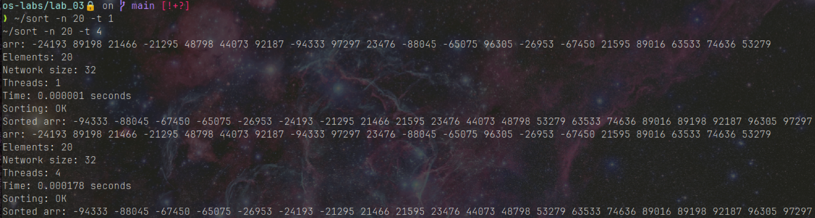
Рисунок 2 – Сортировка 20 элементов при 1 и 4 потоках
На рисунке 3 сравнивается сортировка миллиона чисел: 0,296241 с при одном потоке и 0,146076 с при четырёх. Ускорение составило около 2,03 раза. Основные таблицы ниже построены по отдельным сериям измерений.
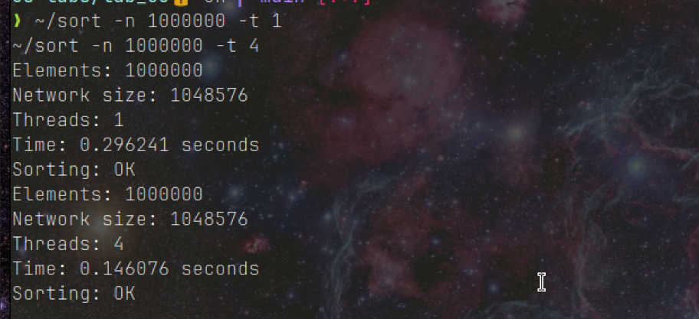
Рисунок 3 – Сравнение запуска на одном и четырёх потоках
На рисунке 4 видно четыре потока одного процесса (PID 10039) во время сортировки восьми миллионов элементов.
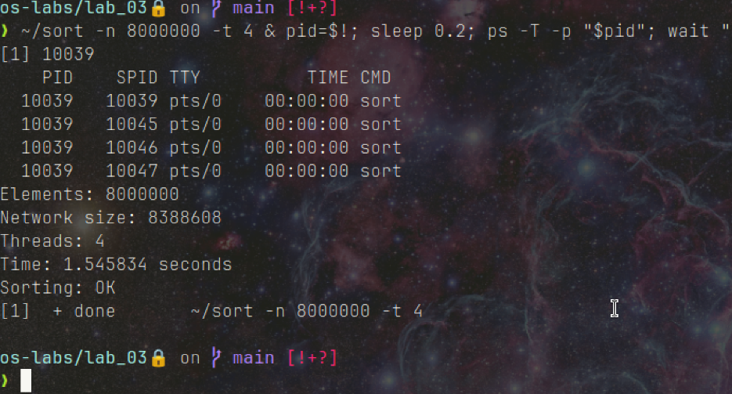
Рисунок 4 – Наблюдение четырёх потоков через ps -T

4.3 Создание и синхронизация потоков в strace
Работа потоков также проверялась через strace -f ~/sort -n 1000000 -t 4. В трассировке видны системные вызовы clone3() для создания потоков и futex() для ожидания. Главный поток имел TID 6905.
6905: clone3(...) = 6906
6906: clone3(...) = 6907
6905: clone3(...) = 6908
Лог 2 – Сокращённая запись событий создания из трассы
Главный поток 6905 создал потоки 6906 и 6908, а поток 6906 создал 6907. Это показывает, что потоки могут создаваться рекурсивно, как и предусмотрено в parallel_sort(). Всего использовалось четыре потока.
Флаги CLONE_VM и CLONE_THREAD показывают, что потоки принадлежат одному процессу и используют общую память. Вызовы futex() связаны с ожиданием завершения рабочих потоков. После их завершения заканчивает работу и главный поток.
[pid 6905] futex(0xf2259ec1e588, ... <unfinished ...>
[pid 6908] exit(0) = ?
[pid 6905] <... futex resumed>) = 0
[pid 6905] futex(0xf2259fc3e588, ... <unfinished ...>
[pid 6906] exit(0) = ?
[pid 6905] <... futex resumed>) = 0
exit_group(0) = ?
Лог 3 – Выборка ожидания и завершения с переносами строк

4.4 Условия и методика измерений
Измерения выполнялись в Ubuntu Linux 26.04 в виртуальной машине UTM (ARM64), которой доступны четыре логических процессора. Проверялись массивы на 100 000, 1 000 000 и 8 000 000 элементов с лимитами 1, 2, 4 и 8 потоков. Время генерации массива и проверки результата не учитывалось.
За базовое время T₁ взято время этой же программы при одном потоке. Размеры сетей для трёх массивов: 131 072, 1 048 576 и 8 388 608.
Таблица 1 – Медианное время сортировки, с
n | T₁ | T₂ | T₄ | T₈
100 000 | 0,022488 | 0,013462 | 0,011810 | 0,011556
1 000 000 | 0,297316 | 0,191777 | 0,144505 | 0,145301
8 000 000 | 3,478121 | 2,137754 | 1,493126 | 1,498995
Ускорение рассчитывалось по формуле Sₚ = T₁ / Tₚ, эффективность — Eₚ = Sₚ / p · 100 %. Результаты представлены в таблице 2.
Таблица 2 – Ускорение и эффективность
n | p | Sₚ | Eₚ, %
100 000 | 1 | 1,000 | 100,00
100 000 | 2 | 1,670 | 83,52
100 000 | 4 | 1,904 | 47,60
100 000 | 8 | 1,946 | 24,33
1 000 000 | 1 | 1,000 | 100,00
1 000 000 | 2 | 1,550 | 77,52
1 000 000 | 4 | 2,057 | 51,44
1 000 000 | 8 | 2,046 | 25,58
8 000 000 | 1 | 1,000 | 100,00
8 000 000 | 2 | 1,627 | 81,35
8 000 000 | 4 | 2,329 | 58,24
8 000 000 | 8 | 2,320 | 29,00
Каждая конфигурация запускалась три раза. В таблице указана медиана трёх измерений. Всего выполнено 36 запусков. strace и ps использовались отдельно, чтобы не влиять на измерение времени.

4.5 Графики ускорения и эффективности
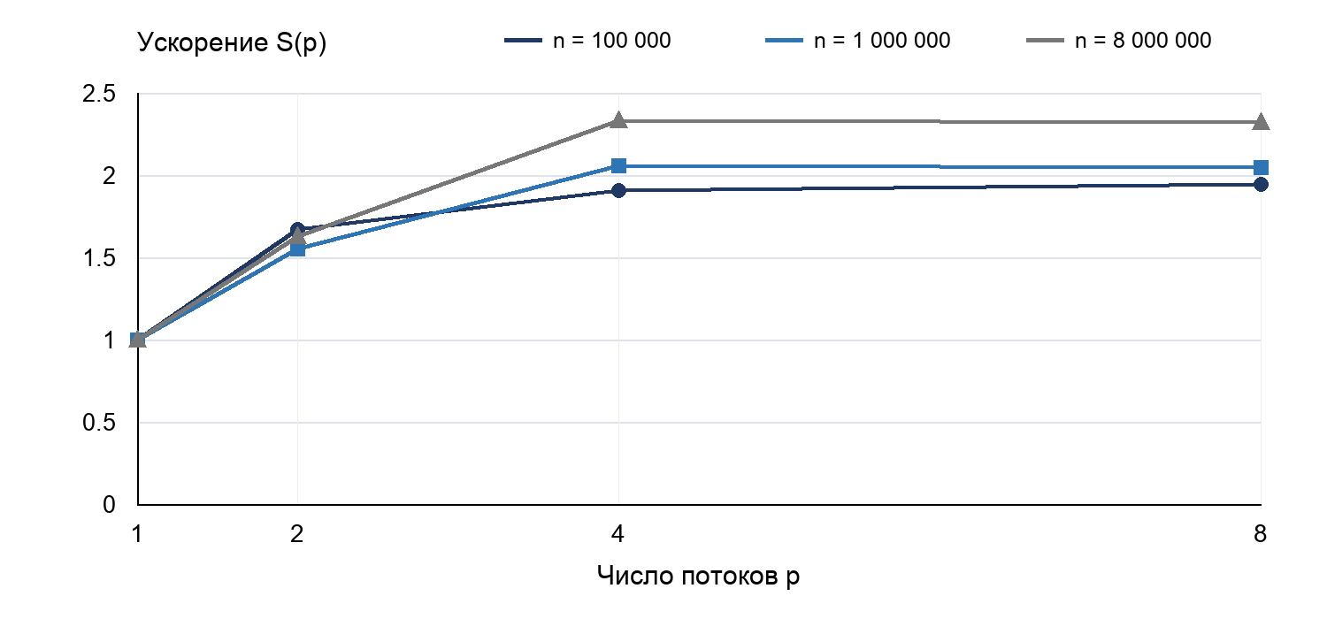
Рисунок 5 – Ускорение относительно одного потока
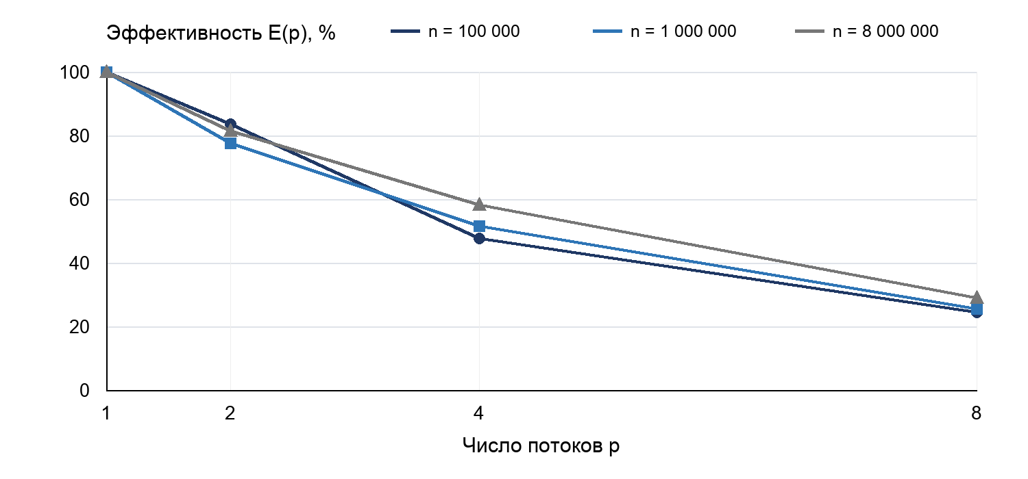
Рисунок 6 – Эффективность использования потоков
Для восьми миллионов элементов четыре потока сократили время с 3,478121 до 1,493126 с. Ускорение составило 2,33 раза, эффективность — 58,24 %. При восьми потоках ускорение почти не изменилось, а эффективность снизилась до 29,00 %.

4.6 Ограничения масштабирования
Основное ускорение получилось при переходе от одного потока к двум и четырём. Восемь потоков почти не улучшают результат. Например, для миллиона элементов время при восьми потоках составляет 0,145301 с, а при четырёх — 0,144505 с. На виртуальной машине доступны только четыре логических процессора и при восьми потоках увеличиваются расходы на их создание и переключение.
Ещё одно ограничение — функция odd_even_merge() работает последовательно. После параллельной сортировки половин их окончательное слияние выполняет только один поток.

5. Выводы
В ходе работы реализована параллельная сортировка Бетчера на C с использованием pthread. Корректность проверена на разных массивах и сравнением с qsort(). Команды ps -T и strace показали создание и ожидание потоков. На массиве из 8 000 000 чисел четыре потока ускорили сортировку примерно в 2,33 раза. При восьми потоках заметного выигрыша не получилось из-за ограниченного числа процессоров и последовательного слияния.

6. Использование ИИ
ChatGPT использовался для разбора алгоритма Бетчера, в проверке кода, анализа результатов ps и strace, а также для оформления отчёта. Работоспособность программы и результаты измерений проверялись в Ubuntu.

